PLANEJAMENTO TRIBUTÁRIO DE UMA EMPRESA DO AGRONEGÓCIO

MAIER; Amanda Denise

RESUMO

O objetivo deste estudo foi analisar a situação tributária de uma empresa do ramo do agronegócio, localizada no município de Fortaleza dos Valos –RS. Para tanto, foram colocadas em teste a opção pelo Lucro Presumido, que é usado atualmente pela empresa, e o Lucro Real, como alternativa mais econômica visando a redução da carga tributária. Diante da elevada carga tributária brasileira e a falta de planejamento tributário, algumas empresas acabam por pagar um valor elevado de impostos. Portanto o planejamento tributário deixou de ser uma vantagem e passou a ser uma questão de sobrevivência para as empresas. Quanto aos procedimentos metodológicos, esta pesquisa está classificada como: aplicada, exploratória, descritiva e documental, qualitativa. Os dados foram coletados através de entrevista não estruturada com o proprietário e o contador responsável pela empresa. Após a realização deste estudo se pode perceber que a opção pela tributação pelo Lucro Real realmente é a melhor e mais econômica para a empresa.
Palavras-Chave: Lucro. Economia. Planejamento Tributário. Imposto.

ABSTRACT

The aim of this study was to analyze the tax status of a branch company of agribusiness, located in the city of Fortaleza dos Valos-RS. So, were placed in the test option for Assumed Income, which is currently used by the company, and Taxable Income, as more economical alternative for reducing their tax burden. Given the high tax burden and lack Brazilian tax planning, some companies end up paying a large amount of taxes. Therefore tax planning is no longer an advantage and became a matter of survival for businesses. Regarding methodological procedures, this research is classified as: applied, exploratory, descriptive and documentary, qualitative. Data were collected through unstructured interview with the owner and responsible for the company accountant. After this study we can see that the option for taxation by the Real Profit is really the best and most economical for the company.
Keywords: Profit. Economics. Tax Planning. Tax.

1 INTRODUÇÃO

Nos ambientes empresarias a questão do planejamento tributário é cada vez mais relevante. A influência que os tributos exercem, no resultado econômico das empresas, tem estimulado pesquisadores a direcionarem esforços na identificação de maneiras capazes de minimizar o nível de representatividade quando da apuração do resultado.
Neste contexto, um estudo sobre Planejamento Tributário visa promover a difusão de procedimentos, amparado por lei, que possam auxiliar contadores, advogados e empresários, na ampliação das possibilidades de redução no recolhimento dos tributos e contribuições, auxiliando-os com informações concisas, aprofundamentos e embasamentos teóricos e aplicação de uma forma prática que facilite análise de dados e formulação de conclusão.
O presente artigo se propôs, em primeiro lugar, a analisar, por meio de testes práticos, a redução da carga tributária, a qual pode ser alcançada com a utilização de instrumentos que consubstanciam o planejamento tributário.
O Brasil possui uma das mais altas cargas tributárias do mundo. O planejamento tributário é um conjunto de sistemas legais, que visa diminuir o pagamento de tributos e surgiu como ferramenta para que o contribuinte possa diminuir o valor pago de tributos e aumentar seu lucro. É sabido que os tributos (impostos, taxas e contribuições) representam importante parcela dos custos das empresas, senão a maior. Com a globalização da economia, tornou-se questão de sobrevivência empresarial a correta administração do ônus tributário. Atualmente, o Planejamento Tributário praticamente constitui condição para a viabilização, ou até sobrevivência, das empresas brasileiras.
No Brasil, a prática do planejamento tributário é nova e pouco difundida a necessidade do planejamento tributário visando a redução dos custos nas organizações, em relação ao praticado no restante do mundo. Em vários países, como nos Estados Unidos, '"tax plann'" é utilizado como parte das ferramentas de gestão de empresas, não sendo visto como atividade isolada, simplesmente visando à economia nos ônus fiscais. Muitas vezes, mudanças nas práticas e rotinas das empresas permitem uma substancial economia no montante gasto com os tributos e um melhor gerenciamento em relação ao momento de sua exigibilidade.(SANTANA & COELHO, 2005)
A análise da empresa, necessária para a realização do planejamento tributário, pode se dar nas esferas administrativa, fiscal, contábil e judicial. Na esfera administrativa, visa identificar e adotar hipóteses que possam desonerar sua carga tributária global. No campo fiscal, o foco é para o devido cumprimento das obrigações acessórias, que podem incentivar um processo de fiscalização. Outro ponto a ser considerado é a legalidade de determinados procedimentos realizados pelas empresas, buscando a alternativa mais econômica. Já, contabilmente, deve-se observar a validade dos dados fornecidos pela contabilidade, que dá suporte às operações.
Constatada a necessidade da implementação de um regime especial de tributação para as pequenas e micro empresas, deve-se adotar um conjunto de medidas que, por um lado, facilite e agilize o cumprimento da obrigação legal para o contribuinte e, por outro, minimize o custo para a administração tributária, sem comprometer o resultado da arrecadação. Subsequentemente à implantação, faz-se necessário um constante monitoramento para aferir a eficiência e corrigir desvios em relação aos objetivos que fundamentam o tratamento diferenciado.
Diante disso, a empresa em estudo possui um sistema de apuração que necessitava ser revisto, em função de inserir novas metodologias, apresentando uma base tributária mais favorável para fins de atender as formalidades legais de tributação e pagamento destes mesmos tributos.
Para, viabilizar a delimitação do tema e sua aplicabilidade prática, esta pesquisa elimitou, de acordo como enquadramento no regime de lucro presumido e as possibilidades de promoção de um planejamento tributário,significativo e mais viável para esta empresa. (SILVA, 2009)
Refletir e entender as nuances do mercado e das práticas adotadas pelas empresas é um exercício importante e de extrema relevância mercadológica. A partir da proposta realizada pode se estabelecer um parâmetro sobre as atividades realizadas e os modos como essas atividades poderiam se tornar ainda mais rentáveis, do ponto de vista administrativo e gerencial.
Tratando-se de um mercado importante, como o da empresa de insumos agrícolas e revenda de peças, torna-se imprescindível discutir as práticas e estratégias para chegar a resultados que possam confirmar as potencialidades de tais práticas ou indicar outros caminhos possíveis a serem seguidos, no que diz respeito ao aumento do potencial e geração de recursos para a entidade.
Nesse sentido, pode-se considerar a importância da análise e reflexão em torno de estratégias adotadas no mercado atual e prospecções que podem ser feitas com base na teoria apresentada neste projeto e, posteriormente, no estudo de caso.
Para a empresa, a realização deste trabalho na área de planejamento tributário visa proporcionar uma série de informações e testes, uma vez que, através destes, é possível fazer a identificação da melhor alternativa legal para diminuir seus encargos, auxiliar na tomada de decisão e, por fim, reduzir os riscos de autuação fiscal, viabilizando o seu crescimento.
Para o curso de graduação em Ciências Contábeis, é um momento de pesquisa em que o aluno aprofunda seus conhecimentos em um dos campos de atuação do contador, explorando, avaliando e analisando um caso real, que ficará disponível para consulta a quem tiver interesse em se aprofundar no assunto.
Para o graduando será uma oportunidade de colocar em prática os conhecimentos construídos na área da contabilidade, bem como ter uma maior visão e conhecimento de como ocorre, na prática, a aplicação de um planejamento tributário em uma atividade empresarial.
Neste sentido, o estudo se propôs a analisar o sistema de tributação da empresa Comercio e Representações Agrícolas Cofal Ltda., intencionando contribuir com o gestor da entidade, no intuito de qualificar as informações referentes ao planejamento tributário, identificando a importância do modo como se conduz a forma de tributação, bem como avaliar a forma de tributação atualmente utilizada.

2 REFERENCIAL TEÓRICO

2.1 A importância do planejamento tributário nas empresas do agronegócio

O mercado do agronegócio é um dos mais importantes do Brasil, sua economia esta entre as 10 maiores do mundo, e estima-se que a carga tributaria sobre a agricultura representa 25% sobre o valor bruto da produção do setor, porcentagem esta consideravelmente alta, e enquanto o país não é beneficiado por uma reforma tributaria, todas as empresas, tem que procurar, cada vez mais, maneiras de pagar a menor quantidade que conseguir de impostos, pois isso ira, influenciar no custo de seus produtos, e se tratando da agricultura então, interfere em toda nossa economia. (GILVAN, 2012)
Uma das maneiras que as empresas possuem de tentar, de forma lícita, fazer economia de impostos é através de um planejamento tributário. Segundo Fabretti (2005, p. 32) “o planejamento tributário exige antes de qualquer coisa um bom senso do planejador”.
A redução dos custos é uma necessidade a todas as empresas brasileiras que estão em condições de alta competitividade; algo que se impõe de forma ainda mais premente ao que tange aos custos tributários, dado seu fortíssimo incremento nos últimos anos e sua característica de não gerar benefícios diretos as organizações, (OLIVEIRA 2005, p. 167).
O planejamento tributário envolve tudo que é previamente levantado, antes de ocorrer o fato administrativo, pesquisando as alternativas legalmente válidas para o calculo que será mais econômico para a empresa.
O objeto do planejamento tributário é em ultima analise a economia tributária. Cotejando as várias opções legais, o administrador obviamente procura orientar os seus passos de forma a evitar, sempre que possível, o procedimento mais oneroso do ponto de vista fiscal. (LATORRACA, 2000)
Contudo o planejamento tributário é denominado uma forma preventiva de pagamento de impostos, sendo desenvolvido administrativamente na atividade empresarial objetivando sempre a economia da empresa.

2.1.1 Condições Necessárias Para Um Adequado Planejamento Tributário

Qualquer que seja a maneira de tributação optante da empresa, um bom planejamento tributário é sempre muito importante, desde saldo em caixa para investimentos futuros, como para cobertura de futuros gastos. Neste caso, todo o conhecimento do profissional responsável pela área, seja ele o contador ou administrador da empresa, é de extrema importância, e deve ser aplicado sobre a legislação do tributo a ser reduzido.
Para alcançar êxito nesta atividade o contador precisa:

Conhecer todas as situações em que é possível o crédito tributário, principalmente com relação aos chamados impostos não cumulativos – ICMS e IPI;
Conhecer todas as situações em que é possível o diferimento (postergação) dos recolhimentos dos impostos, permitindo melhor gerenciamento do fluxo de caixa;
Conhecer todas as despesas e provisões permitidas pelo fisco como dedutíveis da receita;
Ser oportuno e aproveitar as lacunas deixadas pela legislação, para tanto ficando atento ás mudanças nas normas e aos impactos nos resultados da empresa. (OLIVEIRA, CHIEREGATO, PEREZ JUNIOR e GOMES, 2004).

Portando faz-se necessário possuir as condições ideais para que seja possível realizar um adequado planejamento tributário.

2.1.2 Perdas no recebimento de crédito

Conforme o RIR (1999) as atividades de pessoas jurídicas geram perdas que poderão ser abatidas como despesas na apuração do lucro real.
Dedutibilidade: Poderão ser registrados como perda os créditos:

I. Em relação aos quais tenha havido a declaração de insolência do devedor, em sentença emanada do Poder Judiciário;
II. sem garantia de valor:
- Até R$ 5.000,00 (cinco mil reais), por operação vencidos a mais de seis meses, independentemente de iniciados os procedimentos judiciais e administrativos para o seu recebimento; (PINTO,2011).
- Acima de R$ 5.000,00 (cinco mil reais) até R$ 30.000,00 (trinta mil reais), por operação, vencidos a mais de um ano, independentemente de iniciados os procedimentos judiciais para o seu recebimento, porém, mantida a cobrança administrativa. (PINTO, 2011).
- Superior a R$ 30.000,00 (trinta mil reais), vencidos a mais de um ano, desde que iniciados e mantidos os procedimentos judiciais para o seu recebimento; (PINTO, 2011).
III. com garantia, vencidos a mais de dois anos, desde que iniciados e mantidos os procedimentos judiciais para o seu recebimento ou arresto das garantias; (PINTO, 2011).
IV. contra devedor declarado falido ou pessoa jurídica declarada concordatária, relativamente à parcela que exceder o valor que esta tenha se comprometido a pagar. A parcela do credito cujo compromisso de pagar não houver sido honrado pela empresa concordatária, poderá, também, ser deduzida como perda, observando as condições previstas acima. (PINTO, 2011).

Quanto mais despesas a empresa tiver, menor será o valor a ser tributado, daí a importância do conhecimento, e de todas as possíveis dedutibilidades.

2.2 Juros Sobre o patrimônio liquido

A pessoa jurídica tributada pelo lucro real poderá deduzir, para fins de apuração do imposto de renda, os juros pagos ou creditados individualizadamente a titular, sócios ou acionistas, a titulo de remuneração do capital próprio, calculado sobre as contas do patrimônio líquido e limitadas à variação da TJLP desde que oferecida a tributação ao fisco a razão de 15% IR aos sócios creditados.

A dedutibilidade é condicionada a existência de lucro computados antes da dedução dos juros ou de lucros, em montante que deverá ser igual ou superior ao valor de duas vezes os juros a serem pagos ou creditados, podendo o contribuinte optar pelo maior dos dois valores. Quando o limite a ser utilizado for o lucro do próprio período, deverá ser considerado o valor após a contribuição social e antes do imposto de renda. (IN SRF 93-97, art. 29).

Existindo varias oportunidades de dedutibilidade, resta ao contador da empresa saber aproveitar a oportunidade, para desfrutar do máximo possível destes meios, reduzindo o total tributável da empresa.

2.3 Legislação tributária e planejamento tributário legal

Conforme os preceitos tributários, as partes não poderão alterar ou modificar sua vontade após a ocorrência do fato gerador. Porém, pode-se aconselhar ao contribuinte que se adiante o fato gerador, para melhor projeta-lo e dimensioná-lo, com o objetivo de economizar impostos.

Fato gerador é a obrigação tributária principal, que tem como objetivo o pagamento do tributo; é a situação descrita em lei que, uma vez ocorrida, concretamente localizada no tempo e no espaço, determina a transferência jurídica, em favor do Estado, da titularidade de certa quantia. Nesse mesmo momento, o sujeito que praticou o ato previsto em lei, ou encontrou-se na situação de fato, deixa de ser titular dessa mesma quantia. (OLIVEIRA, CHIEREGATO, PEREZ JUNIOR e GOMES - 2004, p.125).

No planejamento tributário estratégico, a empresa passa a elaborar métodos preventivos de realizar suas atividades, procura deixar transparentes para todos os envolvidos o ônus tributário e os benefícios que procuram alcançar por meio do projeto.

O planejamento tributário estratégico, tem como objetivo fundamental a economia tributaria de impostos, procurando atender às possíveis formas da legislação fiscal, evitando perdas desnecessárias para a organização. Para poder usufruir em toda a sua plenitude de todas as formas legais de lanejamento tributário, é necessário que o contribuinte esteja bem assessorado por uma equipe especializada que saiba realizar o planejamento tributário sem distorcer, alterar ou esconder as obrigações quando o fato gerador assim o exige. (OLIVEIRA, CHIEREGATO, PEREZ JUNIOR e GOMES - 2004, pg. 126).

Sempre se busca a maneira mais correta de se apurar o imposto devido da empresa, evitando assim possíveis futuras autuações.

2.4 Elisão e evasão

Existem diversos meios utilizados para reduzir o montante a ser pago, porém umas das mais conhecidas são a elisão e a evasão fiscal.
Na elisão fiscal, o agente licitamente visa a evitar, minimizar ou adiar a ocorrência do próprio fato gerador, que daria origem a obrigação tributária. Portanto, a elisão fiscal pode ser definida como todo o procedimento lícito realizado pelo contribuinte antes da ocorrência do fato gerador com o objetivo de eliminar ou postergar a obrigação tributária ou reduzir o montante devido. (OLIVEIRA, 2005).
Evasão corresponde ao agente que, por meios ilícitos, visa eliminar, reduzir ou retardar o recolhimento de um tributo, já devido pela ocorrência do fato gerador. A evasão fiscal pode ser definida ainda como fuga do cumprimento da obrigação tributaria já existente, a tentativa de sua eliminação por forma ilícita. (OLIVEIRA, 2005).
O objetivo tanto da elisão quanto da evasão fiscal é o de minimizar o valor a ser pago do imposto, porém a principal diferença entre as duas são os meios usados para a obtenção de seu objetivo, sendo uma licita e outra ilícita.

2.5 Características do planejamento tributário

Uma das principais características do planejamento tributário é a ausência de fraudes, ele é usado justamente para a adequação da empresa da forma mais econômica e licita possível.
Comenta Torres (2003, p. 7): “A expressão Planejamento Tributário deve designar tão-só a técnica de organização preventiva de negócios, visando a uma legitima economia de tributos, independente de qualquer referência aos atos ulteriormente praticados”.

Não há ocorrência de fraude no planejamento tributário, descreve que na fraude os meios, são sempre ilícitos, deliberadamente contra a lei, caracterizando-se quase sempre pela distorção ilícita das formas jurídicas, levando a falsidade material – correspondente a falsificação de documentos, papéis, livros – ou a falsidade ideológica, que é definida no nosso Código Penal como a omissão, em documento publico ou particular, de declaração que dele devia constar, ou a inserção em tais documentos de declaração falsa ou diversa da que devia ser escrita, com o fim de prejudicar um direito, criar obrigação ou alterar a verdade sobre o fato juridicamente relevante (GUERREIRO – 1998, p.89).

Por ser um procedimento lícito e transparente, no planejamento tributário, admite-se que os contribuintes tenham o direito de recorrer a seus procedimentos preferidos em uma atividade necessariamente anterior ao fato gerador, autorizados pela lei, que resultem em redução ou diferimento do impacto fiscal. Por outro lado, os contribuintes têm a obrigação de verificar se os negócios jurídicos efetivamente constituídos são válidos e regulares, com a adequada correspondência entre forma e conteúdo, afirma Torres (2003).
O objetivo primordial do planejamento é a transmissão do ônus econômico dos tributos. Igualmente, pode ocorrer situação em que o ônus não provenha direto da obrigação tributária principal e, sim, dos deveres fiscais acessórios, como a manutenção da escrituração contábil, a apresentação de documentos hábeis e idôneos. Para atingir o objetivo econômico, as condutas devem ser lícitas, ou seja, admitidas pelo ordenamento jurídico, segundo Domingues (2000).
O planejamento tributário pode possuir diversas características, que os administradores precisam estar aparte quando a intenção é a redução de impostos.

2.6 Classificação do planejamento tributário

A classificação do planejamento tributário depende dos critérios e do ponto de vista do observador. Em verdade, toda classificação é imperfeita, mas, dentro desse contexto, pode-se classificar o planejamento tributário obedecendo aos seguintes critérios:
Pelo critério das áreas de atuação, segundo Campos (1985, p.19) ele pode ser:
    - Administrativo – por intervenções diretas no sujeito ativo, por exemplo: a consulta fiscal; b)Judicial – pelo pleito de tutela jurisdicional, como em ação declaratória de inexistência de débito fiscal; e c)Interno – os atos realizados dentro da própria empresa, como o Comitê de Planejamento Tributário.

Considerando o objetivo, segundo Campos (1985, p.19) ele pode ser:

      - Anulatório – empregando-se estruturas e formas jurídicas a fim de impedir a concretização da hipótese de incidência da norma; b)Omissivo ou invasão imprópria – a simples abstinência de realização da hipótese de incidência; por exemplo: importação proibitiva de mercadorias com altas alíquotas, como carros importados; c)Induzindo – quando a própria lei favorece, por razões extrafiscais, a escolha de uma forma de tributação, por intermédio de incentivos e isenções; por exemplo: a compra de mercadorias importadas por meio da Zona Franca de Manaus; d)Optativa – elegendo-se a melhor formula elisiva entre as opções dadas pelo legislador; por exemplo: opção entre a tributação do IR pelo lucro real ou presumido; e)Interpretativo ou lacunar – em que o agente se utiliza das lacunas e imprevisões de legislador; por exemplo: não incidência do ISS sobre transportes intermunicipais; e f)Metamórfico ou transformativo – forma atípica que se utiliza de transformação ou mudança dos caracteres do negócio jurídico, a fim de alterar o tributo incidente ou aproveitar-se de um beneficio legal; por exemplo, a transformação da sociedade comercial em cooperativa (menor ônus tributário no regime jurídico pratico).

Então o planejamento tributário pode ser classificado de maneira administrativa, judicial e interno, considerando seus diversos objetivos.

3 METODOLOGIA

Este estudo se classificou segundo a natureza como pesquisa aplicada, pois o projeto foi aplicado na empresa Comércio e Representações Agrícolas Cofal Ltda., com o objetivo de trazer informações para a empresa, contribuindo para a melhoria das técnicas desenvolvidas na mesma, solucionando possíveis problemas existentes.
Segundo Barros e Lehfeld (2000, p. 78), teve como motivação a necessidade de produzir conhecimento para a aplicação de seus resultados, com o objetivo de contribuir para fins práticos, visando a solução mais ou menos imediata do problema encontrado na realidade.
Do ponto de vista de seus objetivos esta pesquisa é classificada como exploratória e descritiva, pois o presente artigo apresenta informações sobre o planejamento tributário, descrevendo os dados coletados na empresa, com o objetivo de apresentar validade científica à pesquisa.
Ao se referir à pesquisa exploratória, Andrade (2002) ressalta algumas finalidades primordiais, como: “proporcionar maiores informações sobre o assunto que se vai investigar; facilitar a delimitação do tema de pesquisa; orientar a fixação dos objetivos e a formulação das hipóteses ou descobrir um novo tipo de enfoque sobre o assunto”. ”As pesquisas exploratórias, segundo Gil (1999), visam proporcionar uma visão geral de um determinado fato, do tipo aproximativo”.
De acordo com Gil (2008), as pesquisas descritivas possuem como objetivo a descrição das características de uma população, fenômeno ou de uma experiência. Entretanto, segundo Triviños (1987), o estudo descritivo exige do pesquisador uma delimitação precisa de técnicas, métodos, modelos e teorias que orientarão a coleta e interpretação dos dados, cujo objetivo é conferir validade científica à pesquisa.
Sendo assim classificada exploratória com o intuito de esclarecer e conhecer mais, de uma forma geral, sobre o planejamento tributário da empresa, descrevendo suas características.
Nos procedimentos técnicos a pesquisa se classifica como documental, uma vez que foi elaborada a partir da análise de balanços e balancetes da empesa, do ano de 2011.
Segundo Silva e Grigolo (2002), a pesquisa documental vale-se de materiais que ainda não receberam nenhuma análise aprofundada. Esse tipo de pesquisa visa, assim, selecionar, tratar e interpretar a informação bruta, buscando extrair dela algum sentido e introduzir-lhe algum valor, podendo, desse modo, contribuir com a comunidade científica a fim de que outros possam voltar a desempenhar futuramente o mesmo papel.
Contudo a pesquisa documental concentrou-se em analisar os balanços, balancetes e demais documentos, com o contrato social usado na caracterização da empresa, e todos os documentos que foram úteis na elaboração da pesquisa.
Os dados para a elaboração da pesquisa classificaram-se como entrevista despadronizada ou não estruturada, através de conversas informais com proprietários, funcionários e contador da empresa.
Para Ludke e André (1986), a coleta de dados por meio de entrevista permite a captação imediata e corrente da informação desejada, praticamente com qualquer tipo de informante e sobre os mais diversos assuntos.
Na coleta de dados por meio da entrevista não estruturada, Marconi e Lakatos (2002) mencionam que as perguntas são abertas e podem ser respondidas em ambiente de conversação informal. Essa técnica busca saber como e por que algo ocorre, e não apenas conhecer a frequência das ocorrências, de maneira que os dados obtidos possam ser utilizados em uma análise qualitativa.
As entrevistas, conversas informais, realizadas no próprio ambiente empresarial, ajudam ainda mais, para se entender como ocorre a administração da empresa.
Quanto a abordagem pode se dizer que a pesquisa foi classificada como qualitativa, assim como as diversas pesquisas da área contábil. Pois apesar de tratar diretamente de números, relacionados ao lucro da empresa, esta pesquisa não é baseada em estimativas ou estatísticas, mas sim em analisar o problema da apuração do lucro na empresa em estudo.
Richardson (1999, p. 80) menciona que “os estudos que empregam uma metodologia qualitativa podem descrever a complexidade de determinado problema, analisar a interação de certas variáveis, compreender a classificar processos dinâmicos vividos por grupos sociais”. Ressalta também que podem “contribuir no processo de mudança de determinado grupo e possibilitar em maior nível de profundidade, o entendimento das particularidades do comportamento dos indivíduos”.
A pesquisa não sendo elaborada por meio de estatísticas, e sendo puramente descritos os fatos, pode assim ser classificada como qualitativa.
A amostra deu-se no ano de 2011, no qual foram analisados dados da contabilidade da empresa, comparando a contabilidade escriturada no ano e os tributos auferidos e recolhidos ao fisco no que diz respeito aos controlados pela Secretaria da Receita Federal, com base na opção LUCRO PRESUMIDO em relação a mesmo a base de dados na opção pelo LUCRO REAL. A possível economia tributária foi analisada dentro do contexto econômico e financeiro, levando-se em conta o ganho financeiro e a economicidade encontrada no exercício de comparação entre os dois tipos de tributação.
Na análise de dados, Gil (1999) explica que o objetivo é organizar sistematicamente os dados de forma que possibilitem o fornecimento de respostas ao problema de investigação.
A pesquisa se classificou como analise descritiva, pois se preocupa em investigar as características do planejamento tributário na empresa.

4 APRESENTAÇÃO DOS DADOS DA PESQUISA

Os dados coletados para a pesquisa foram colhidos na empresa Comércio e representações agrícolas Cofal LTDA, fundada em 27 de novembro de 1975, localizada na Avenida Jerônimo Stefanello nº 119, na cidade de Fortaleza dos Valos – RS, tendo como principal ramo de atividade o comércio e representações de máquinas e implementos agrícolas, peças e acessórios, sementes, fertilizantes e defensivos para agropecuária. São relativos ao ano calendário 2011, após o encerramento do período e após os impostos terem sido calculados pelo contador da empresa.
Com o intuito de recolher o máximo de informações possíveis para a avaliação e conclusão das sugestões recomendadas sobre a análise tributária, tomou-se como base a coleta de valores dos relatórios contábeis e demonstrações acessórias, tais como: Balancetes, Balanços e DRE- Demonstrativo de Resultado do Exercício; com base nestas informações foram elaboradas uma planilha comparativa onde é possível diagnosticar a situação da empresa.

Primeiro Trimestre
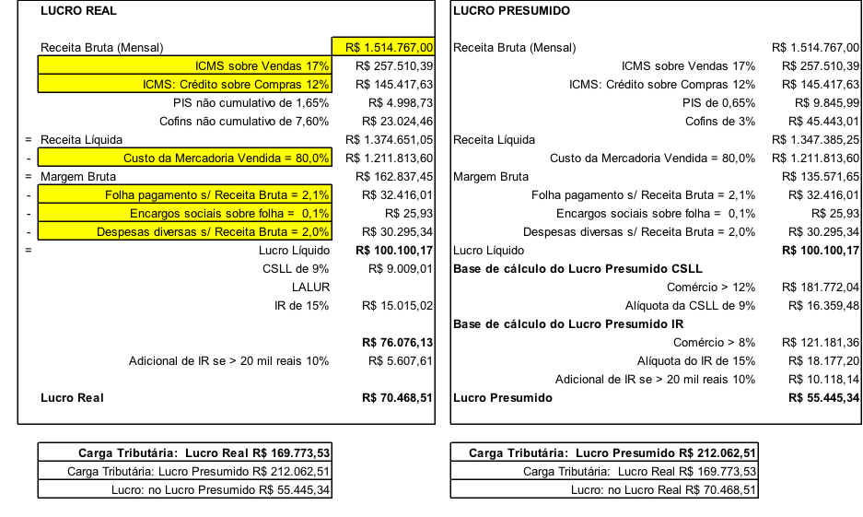
Fonte: Autora (2012)
SegundoTrimestre
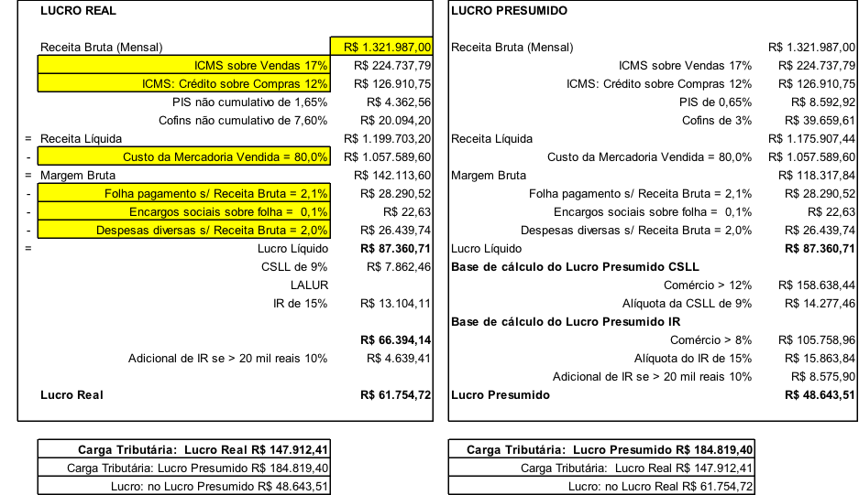
Fonte: Autora (2012)
TerceiroTrimestre
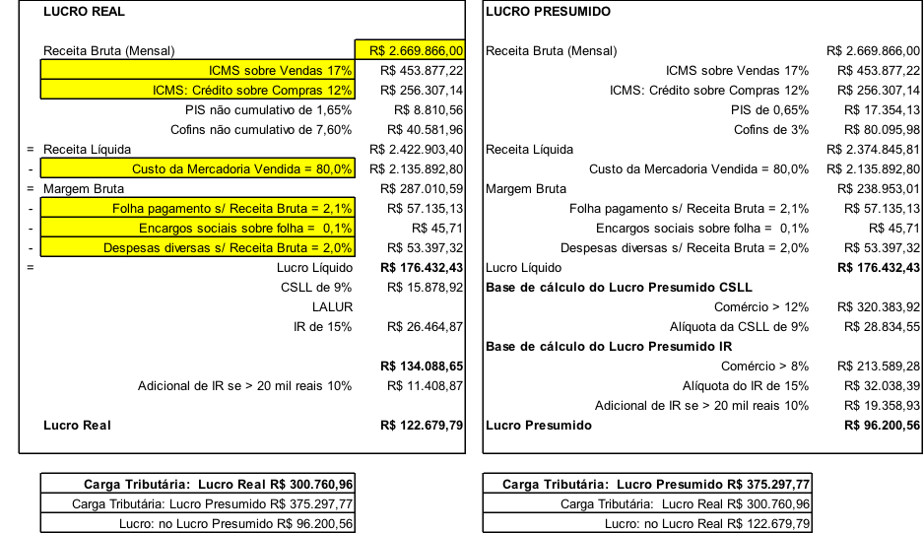
Fonte: Autora(2012)

QuartoTrimestre
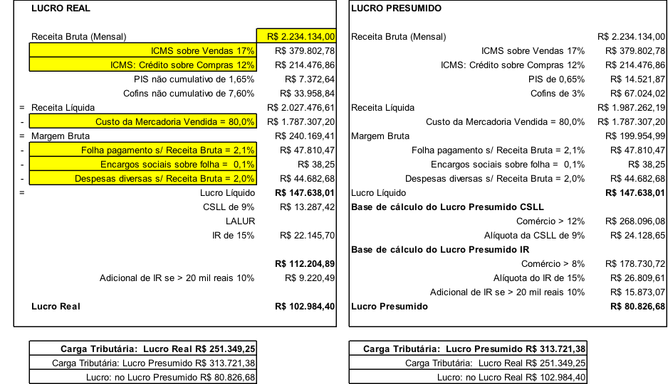
Fonte: Autora (2012)

Analisando as duas formas de tributação é possível concluir que a empresa no ano de 2011 apresentou um gasto de R$ 869.796,15 (oitocentos e sessenta e novem mil setecentos e noventa e seis reais e quinze centavos) levando-se em conta a carga tributaria envolvida no calculo efetuado com base no LUCRO REAL, quando levando-se em conta a opção pelo LUCRO PRESUMIDO a carga tributária foi de R$ 1.085.901,06 (hum milhão oitenta e cinco mil novecentos e um reais e seis centavos) havendo recolhido R$216.104,91(duzentos e dezesseis cento e quatro reais e noventa e um centavos) a maior tendo em vista forma de tributação escolhida pela empresa. No primeiro trimestre de 2011 é possível constatar que a economia tributaria se daria na ordem de R$ 42.288,98 (quarenta e dois mil duzentos e oitenta e oito reais e noventa e oito centavos)se esta empresa fosse optante pelo Lucro Real no segundo trimestre a diferença na opção tributária foi de R$36.906,99 (trinta e seis mil novecentos e seis reais e noventa e nove centavos) já no terceiro trimestre ono valor de R$ 74.536,81 (setenta e quatro mil quinhentos e trinta e seis reais e oitenta e um centavos) , no quarto trimestre do ano de 2011 repete-se a diferença apurada entre as duas formas de tributação utilizada com uma diferença apurada de R$ 62.372,13 (sessenta e dois mil trezentos e setenta e dois reais e treze centavos).
Inicialmente, ao ser levantado o problema, os empresários tinham dúvida em relação a forma mais adequada de tributação, justamente pelo fato de o faturamento ser bastante elevado. Através deste estudo, pode-se comprovar aos gestores da empresa que a contabilidade não vem sendo gerida de forma a trazer uma economicidade tributária à empresa tendo em vista a opção tributária pelo Lucro Presumido.
Os demonstrativos evidenciam que, embora com um elevado faturamento com o enquadramento no lucro real a empresa pagaria menos impostos. Cabe salientar ainda os prejuízos de ordem patrimonial que a empresa sofreu no decorrer do ano calendário, pois poderia ter levado ao Patrimônio Liquido da empresa o valor de R$ 216.104,91 (duzentos e dezesseis mil cento e quatro reais e noventa e um centavos). Tendo registrado na contabilidade no final de 2010 o valor de R$ 1.709.238,67 (hum milhão setecentos e nove mil duzentos e trinta e oito reais e sessenta e sete centavos) representando uma perda de rentabilidade real na ordem 12,64% sobre o Patrimônio Liquido do ano anterior. Isto representa 7,55% ganho real sobre a variação do IGP-M do ano de 2011 que foi de 5,09% acumulado. Bem como deixou de disponibilizar recursos de capital circulante Liquido a empresa para fazer frente aos compromissos imediatos a níveis satisfatórios com incremento significativo ao caixa da empresa.

5 CONCLUSÕES

Inicialmente, o estudo se propôs a analisar o sistema de tributação da empresa, intencionando contribuir com o gestor da entidade, no intuito de qualificar as informações referentes ao planejamento tributário, identificando a importância do modo como se conduz a forma de tributação, bem como avaliar a forma de tributação atualmente utilizada.
Atualmente, em nível de Brasil, a carga tributária tem trazido prejuízos importantes na economia das empresas, principalmente as menores. No setor do agronegócio não é diferente. O setor predominantemente dependente de uma politica institucional que privilegie as atividades primarias, associado a igual dependência dos fatores climáticos, tem levado esse setor a sofrer consequências muitas vezes irreparáveis. No entanto várias são as formas de gestão disponíveis a fim de minimizar tais impactos. Em relação ao planejamento tributário, medidas inteligentes e simples podem ser adotadas nas empresas, como é o caso da opção pela forma de tributação menos onerosa. Esta opção depende de uma simples análise, envolvendo diversos fatores, que pode resultar em mudanças importantes no cenário da empresa no curto prazo.
Com relação aos regimes tributários, observou-se que, entre os regimes existentes: Lucro Real, Lucro Presumido e o Simples Nacional, o único em que a empresa, objeto deste estudo, não se enquadraria seria o Simples Nacional, por consequência de que seu faturamento não se enquadra neste regime tributário.
Através da analise das demonstrações contábeis ficou demonstrado para a empresa analisada que a melhor forma é o Lucro Real. Através do estudo de caso ficou comprovado que o regime tributário escolhido pela empresa não é adequado, e o Lucro Presumido, atual regime pelo qual a empresa optou no exercício analisado, ´não foi o mais adequado, trazendo prejuízos de ordem, fiscal, econômica e tributária, reduzindo a lucratividade.
Através do estudo percebe-se na pratica o quanto é importante conhecer, planejar, entender e aplicar a melhor forma de tributação diante de um longo estudo e conhecimento nas leis.
Pode-se concluir que ao respeitar e conhecer a legislação, o gestor tributário poderá trazer para a empresa uma economia tributária, pois deixando de desembolsar recursos de forma a reforçar o caixa da empresa e o que é mais importante, dentro da legalidade sempre dentro da elisão fiscal melhorando com certeza a gestão e permitindo a continuidade entidade. A pesquisa encontrou limitações tendo em vista as informações fornecidas pela empresa pois trata-se de balanço já encerrado no ano de 2011, sem a possibilidade de interação no decorrer de sua realização. A presente pesquisa fica como sugestão aos academicos do curso de ciencias contábeis com a finalidade de explorarem melhor as atividades contábeis das empresas com a finalidade de constatar se a forma de tributação ao qual a empresa adotou é a melhor para o estagio economico que a empresa encontra-se.

REFERÊNCIAS

BARROS, A. J. S. e LEHFELD, N. A. S. Fundamentos de Metodologia: Um Guia para a Iniciação Científica. 2.ed. São Paulo: Makron Books, 2000.

BORGES, Humberto Bonavides. Gerencia de impostos:IPI, ICMS e ISS. 3.ed. São Paulo. Atlas, 2000.

CAMPOS, C. H. Planejamento tributário. 2.ed. São Paulo: Atlas, 1985.

DOMINGUES, Nereu Miguel Ribeiro. Os reflexos do planejamento tributário na contabilidade. In XVI CONGRESSO BRASILEIRO DE CONTABILIDADE, 2000, Goiânia, Conselho Federal de Contabilidade, Tema 8: A contabilidade e a tributação.

GIL, Antônio Carlos. Métodos e técnicas de pesquisa social. 5.ed. São Paulo: Atlas, 1999.

GUERREIRO, Rutnéa Navarro.Planejamento Tributário: Os limites de licitude e de ilicitude. In ROCHA, Valdir de Oliveira. Planejamento fiscal: teoria e prática. 2º v. São Paulo: Dialética, 1998, p. 147-158.

HUCK, Hermes Marcelo. Evasão e elisão: rotas nacionais e internacionais do planejamento tributário. São Paulo: Saraiva, 1997.

KERLINGER, Fred Nichol. Metodologia da pesquisa em ciências sociais: um tratamento conceitual. São Paulo: Atlas, 1999.

LATORRACA, Nilton. Direito Tributário: imposto de renda das empresas. 15.ed. São Paulo: Atlas, 2000.

LÜDKE, Menga; ANDRE, Marli E. D. A. Pesquisa em educação: abordagens qualitativas. São Paulo: EPU, 1986.

MARCONI, Marina de Andrade, LAKATOS, Eva Maria. Técnicas de pesquisa. 5. ed. São Paulo: Atlas, 2002.

OLIVEIRA, Ricardo Mariz. Planejamento Tributário – teoria e prática perante os impostos de renda. In ROCHA, Valdir de Oliveira. Planejamento fiscal: teoria e prática. 2º v. São Paulo: Dialética, 1998, p. 109-122.
PINTO, João Roberto Domingues. Imposto de Renda,Contribuições Administradas pela Secretaria da Receita Federal e Sistema Simples. Porto Alegre: Coordenação da ediçãoConselho Regional de Contabilidade do Rio Grande do Sul, 2011.

RICHARDOS, Roberto Jarry. Pesquisa social:métodos e técnicas. 3.ed. São Paulo: Atlas, 1999.

SANTANA; Heribaldo Menezes de e COELHO; Rodrigo Silva. Planejando a carga tributária. Acesso no site http://www.gazetadigital.com.br/conteudo/show/secao/60/ materia/67716. Acesso em 10 nov 2012

SANTOS; Gilvan Aroldo.Planejamento tributário: A utilização do regime de lucro real para obter redução de tributos. Disponível no site http://www.netlegis.com.br/indexRC.jsp?arquivo=detalhesArtigosPublicados.jsp&cod2=566 Acesso 06 dez 2012

SILVA, Marise Borba de; GRIGOLO, Tânia Maris, Metodologia para iniciação cientifica a pratica da pesquisa e da extenção II. Caderno Pedagógico. Florianópolis: Udesc, 2002.

SILVA; Fábio Barbosa da. Planejamento Tributário. 2009 Retirado do site http://www.cpgls.ucg.br/6mostra/artigos/sociais%20aplicadas/f%c3%81bio%20barbosa%20da%20silva.pdf. Acesso em 01 dez 2012

TÔRRES, Heleno. Direito tributário e direito privado: autonomia privada, simulação, elusão tributária. São Paulo: Editora Revista dos Tribunais, 2003.

TRIVIÑOS, Augusto Nivaldo Silva. Introdução à pesquisa em ciências sociais: a pesquisa qualitativa em educação. São Paulo: Atlas, 1987.

Acadêmica do Curso de Ciências Contábeis da Universidade de Cruz Alta – RS.

